MODELNET GATEWAY
ModelNet Gateway 设计说明
可信 v1 网关架构、能力契约与执行路径
文档类型 | 技术架构说明
范围 | modelnet-router 当前实现
版本 | v1 收敛版
生成时间 | 2026-06-08 16:36

核心结论
当前网关已经形成统一 IR、能力矩阵、拓扑感知路由和三类真实 runner。未完整实现的协作能力会被显式标记为 reserved 或 degraded，并在执行前拦截。

目录
- 1. 总体架构
- 2. API 分层
- 3. Canonical IR
- 4. Control Plane
- 5. 路由设计
- 6. Execution Plane
- 7. Contract Guard
- 8. Backend Adapter 边界
- 9. 当前能力边界
- 10. 后续收敛方向

本文档描述当前 modelnet-router 的真实设计和能力边界。它不是最初理想架构的展开稿，而是基于当前代码实现整理出来的 v1 收敛版说明。
当前网关的核心定位是：
- 对北向应用提供 OpenAI-compatible 普通聊天入口和 ModelNet Native 协作入口。
- 在内部把请求统一成 ModelNetRunRequest，把输出统一成 ModelNetEvent。
- 在控制面维护模型注册、能力矩阵、拓扑、健康状态和路由评分。
- 在执行面真实支持 route.once、token.parallel、response.parallel 三类 runner。
- 对未完整实现的 runner/aggregator 明确标记为 reserved 或 degraded，避免客户端误判能力。

1. 总体架构
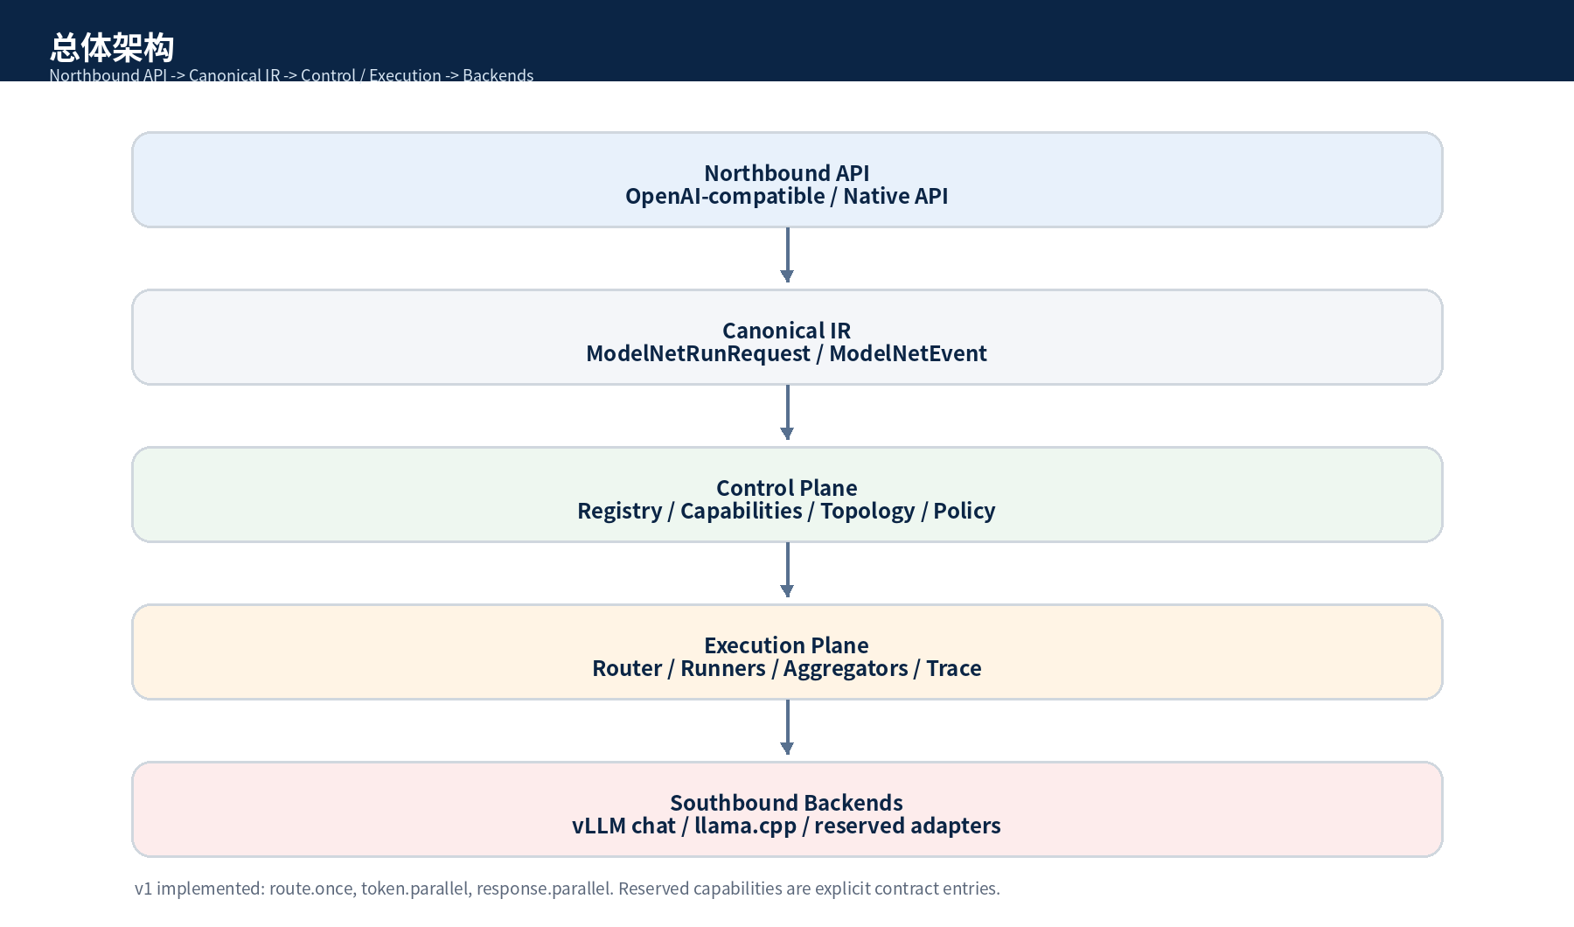
图 1. 总体架构

2. API 分层

OpenAI-compatible API
OpenAI-compatible 路径用于普通聊天兼容。它可以自动路由，但不承诺暴露高级协作能力。
主要入口：
- GET /v1/models
- POST /v1/chat/completions
请求流程：
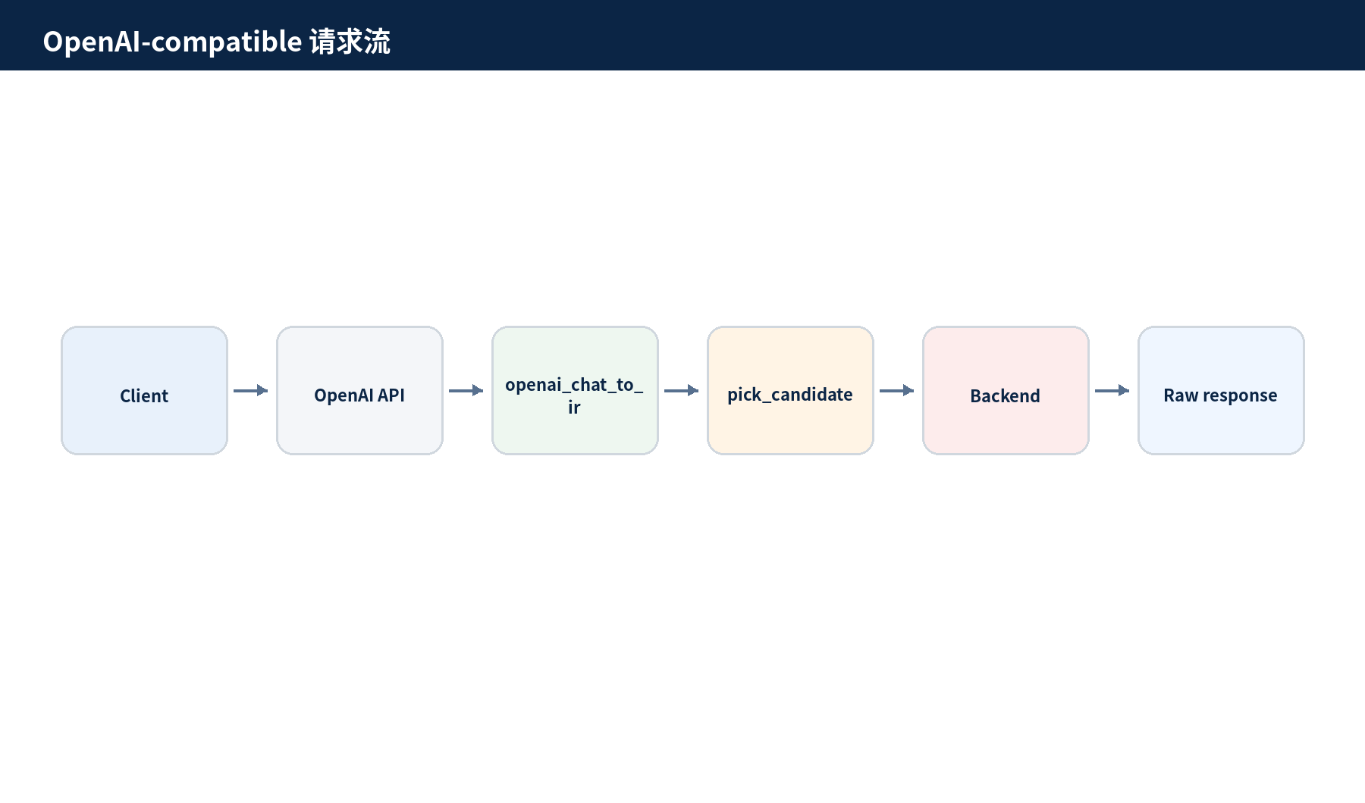
图 2. OpenAI-compatible 请求流
如果请求要求当前没有模型支持的能力，比如 tools，网关会返回诊断型 503，内容包括：
- required_capabilities
- available_capabilities
- matching_models
- candidate_count
这比普通的 “No backend available” 更适合客户端做降级判断。

ModelNet Native API
Native API 是高级协作入口。它承载 runner、aggregator、trace 和统一事件流。
主要入口：
- POST /v1/runs/stream
- GET /v1/capabilities
- GET /v1/topology
- POST /v1/registry/refresh
Native 请求流程：
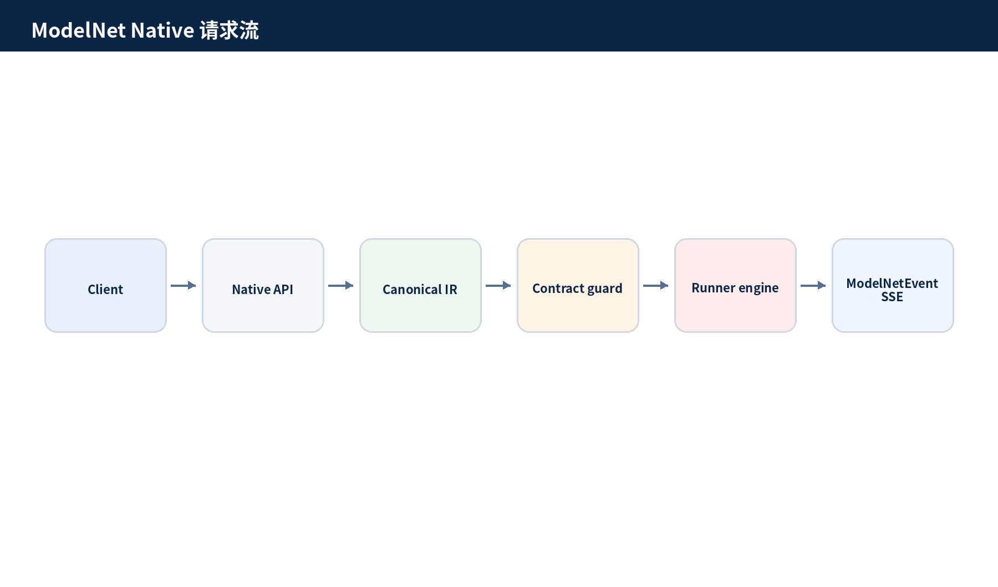
图 3. ModelNet Native 请求流

3. Canonical IR
内部 IR 定义在 modelnet_gateway/schemas.py。
ModelNetRunRequest 是统一请求结构，包含：
- messages: 聊天消息。
- tools: 工具定义，当前主要用于能力约束判断。
- files: 文件输入预留字段，当前还没有真实多模态执行。
- constraints: 上下文、预算、延迟等约束预留字段。
- required_capabilities: 客户端显式要求的模型能力。
- policy: 租户、预算、fallback 等策略预留字段。
- collaboration_plan: runner、aggregator、sources、candidate_aliases、runner_config。
- sampling_params: temperature、top_p、top_k、max_tokens 等采样参数。
- stream_options: 是否包含 usage 和 trace。
ModelNetEvent 是统一输出事件，当前事件类型包括：
- run_started
- model_selected
- token_delta
- source_response
- aggregation_step
- trace
- usage
- error
- done
事件生命周期如下：
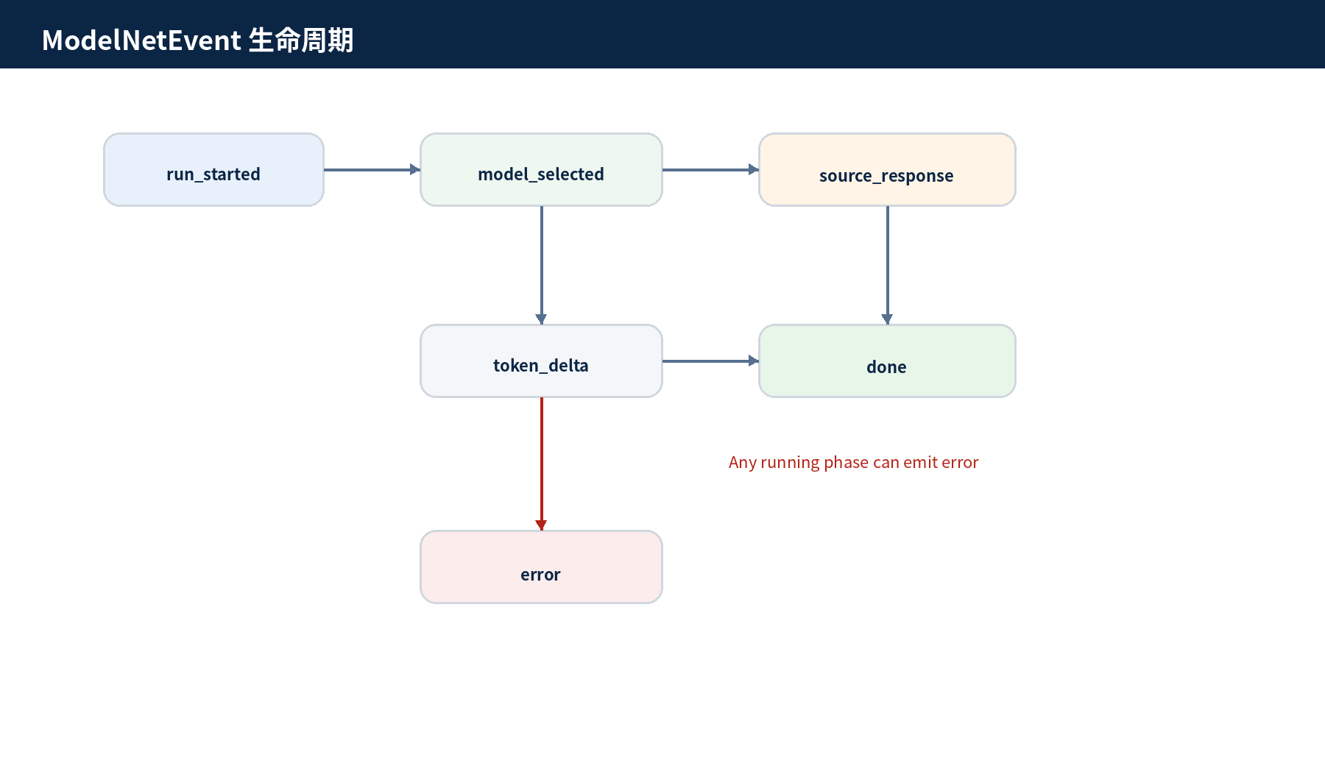
图 4. ModelNetEvent 生命周期

4. Control Plane
控制面负责回答两个问题：
- 当前有哪些模型、runner、aggregator 和 backend adapter？
- 某个请求应该被路由到哪个后端？

Model Registry
模型来自 YAML registry，加载后变成 Candidate。
每个候选模型包含：
- model_id
- backend_type
- backend_model
- root_url
- api_base
- service_names
- eos
- expose_raw_logits
- metadata
当前只会把 vllm_chat 和 llama_cpp backend 加入真实 chat 候选。其他 backend adapter 仍是预留契约。
为了避免错误路由，当前会过滤：
- embedding 模型
- reranker 模型
- 显式标记为非 chat 的模型
- 非当前真实支持 backend 的模型

Capability Registry
/v1/capabilities 返回能力矩阵。
runner 和 aggregator 都有：
- status
- available
- status_reason
状态含义：
- implemented: 当前 v1 真实支持，可以默认执行。
- degraded: 有旧 fallback，但不是完整 v1 语义，默认不执行。
- reserved: 只是预留契约，当前不能执行。

Topology Registry
/v1/topology 结合 K8s 和 Prometheus 暴露：
- 模型
- Pod
- Service
- Node
- CPU / memory
- GPU 使用率和显存
- K8s / Prometheus 错误

5. 路由设计
路由核心是 pick_candidate()。
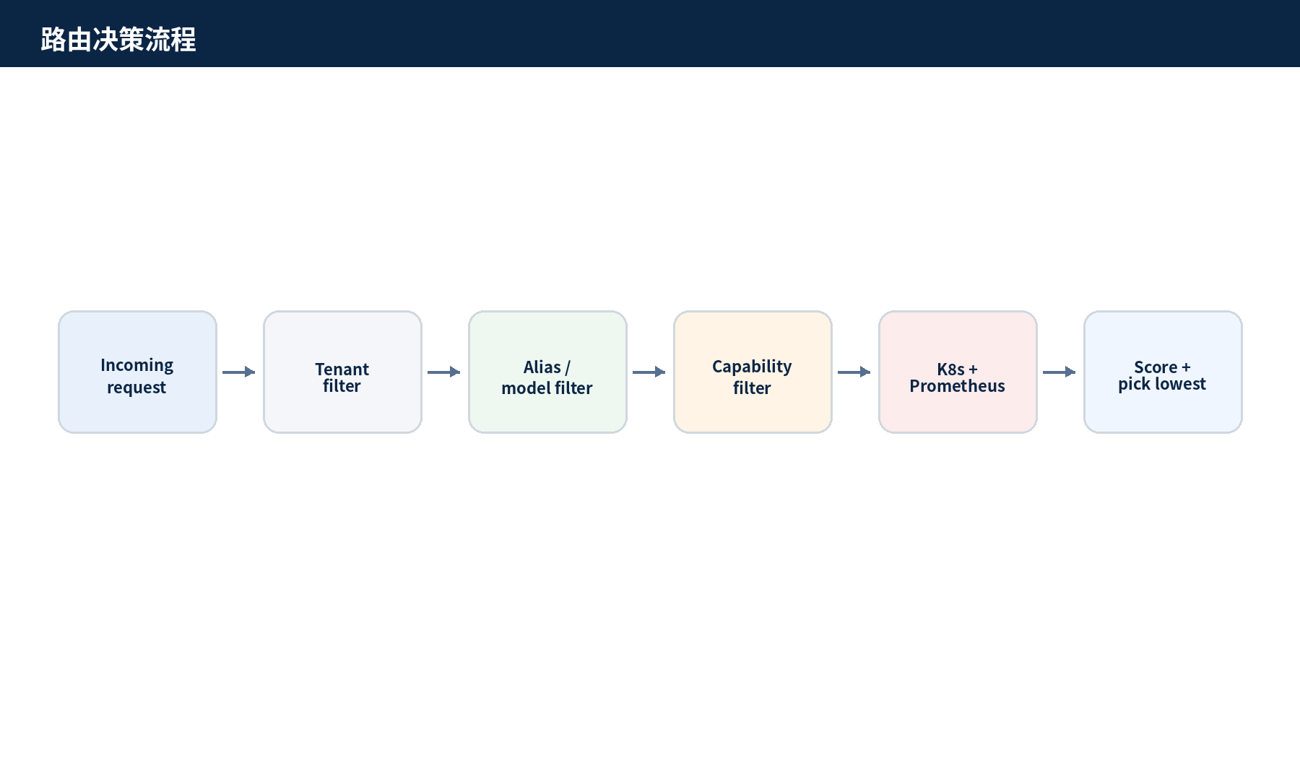
图 5. 路由决策流程
评分信号包括：
- Pod 是否 running/ready。
- llama.cpp endpoint health。
- CPU 和 memory 使用情况。
- GPU util 和 GPU memory。
- 当前 in_flight 数量。
- 最近失败次数和 cooldown。
这让网关可以根据健康和负载做自动路由，而不是简单轮询。

6. Execution Plane
当前真实支持三个 v1 runner。
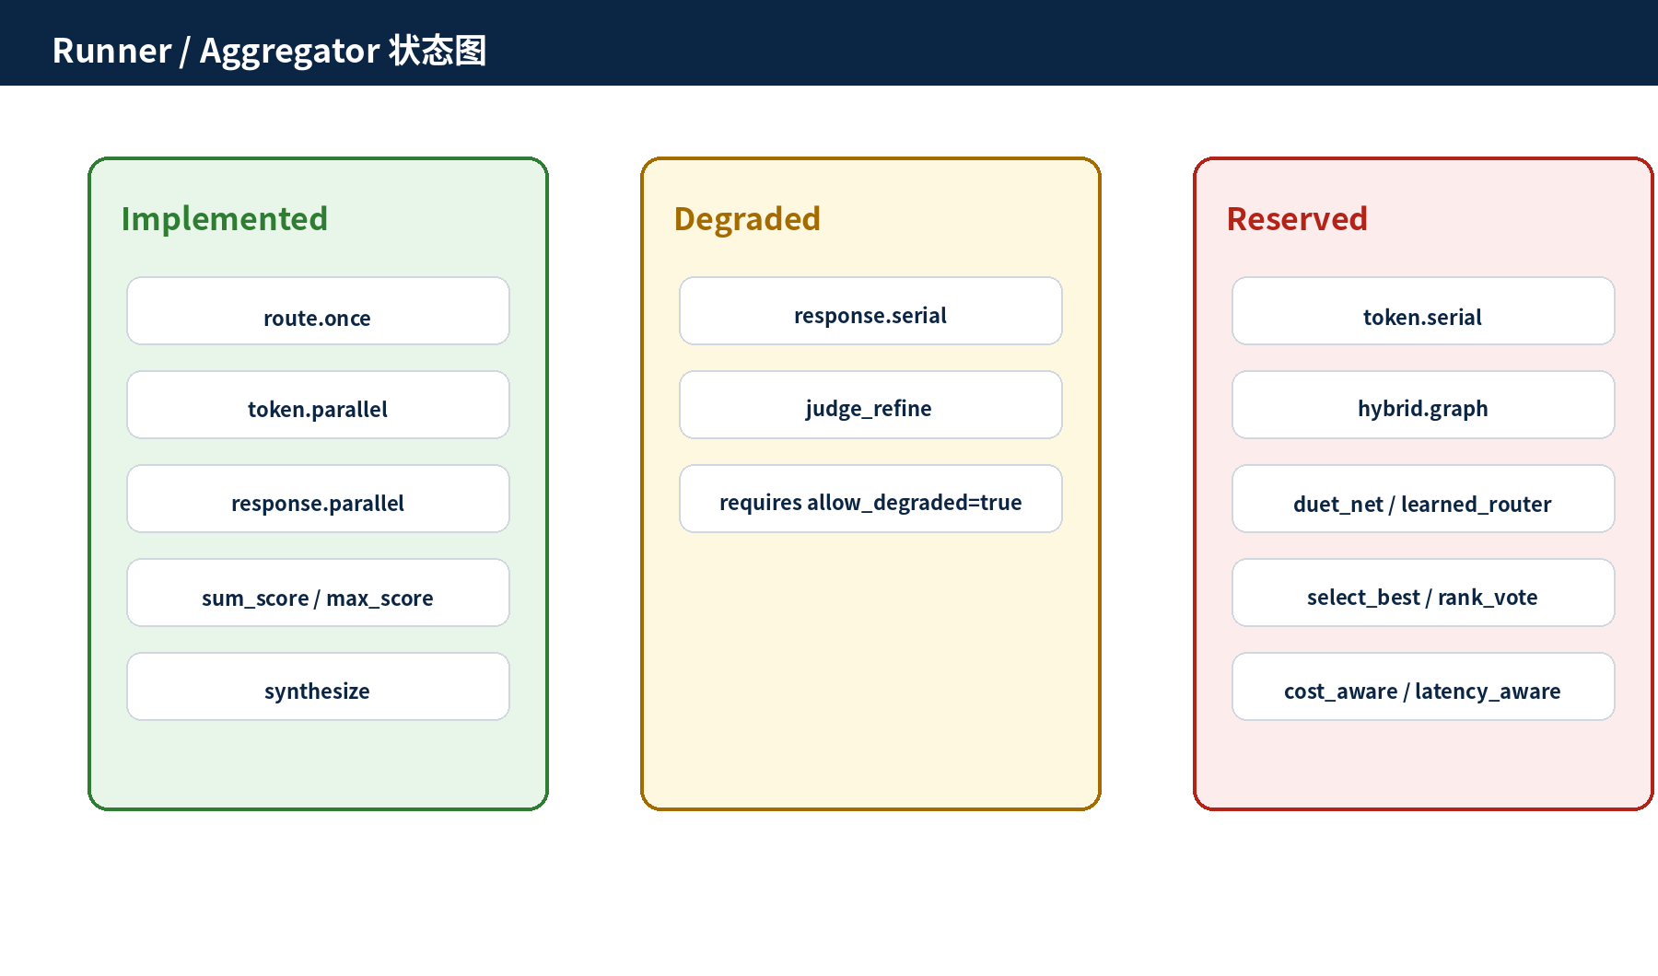
图 6. Runner / Aggregator 状态图

route.once
route.once 是单模型自动路由：
- 根据 tenant、alias、required capabilities 找候选。
- 根据 K8s/Prometheus/health/in-flight/failure 评分。
- 选择一个后端。
- 生成完整回答。
- 通过 Native SSE 映射成 model_selected、token_delta、done。

token.parallel
token.parallel 是逐 token 并联：
- 为每个 source 选择一个模型。
- 每一步请求每个模型的 top token probabilities。
- 使用 sum_score 或 max_score 聚合 token。
- 把选出的 token 追加到每个 source 的生成状态。
- 重复直到 <end>、max_len 或 whitespace guard 触发。
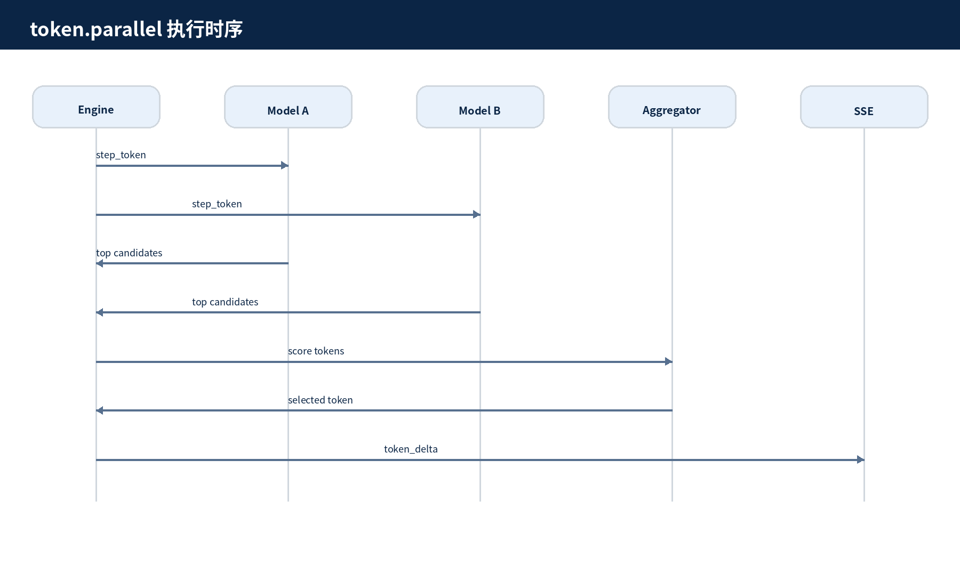
图 7. token.parallel 执行时序

response.parallel
response.parallel 是完整回复级协作：
- 多个 source 并行生成完整回答。
- 每个成功 source 产生 source_response。
- 网关再选择一个聚合模型。
- 聚合模型读取所有 upstream responses 并 synthesize 最终回答。
- 输出最终 token_delta 和 done。
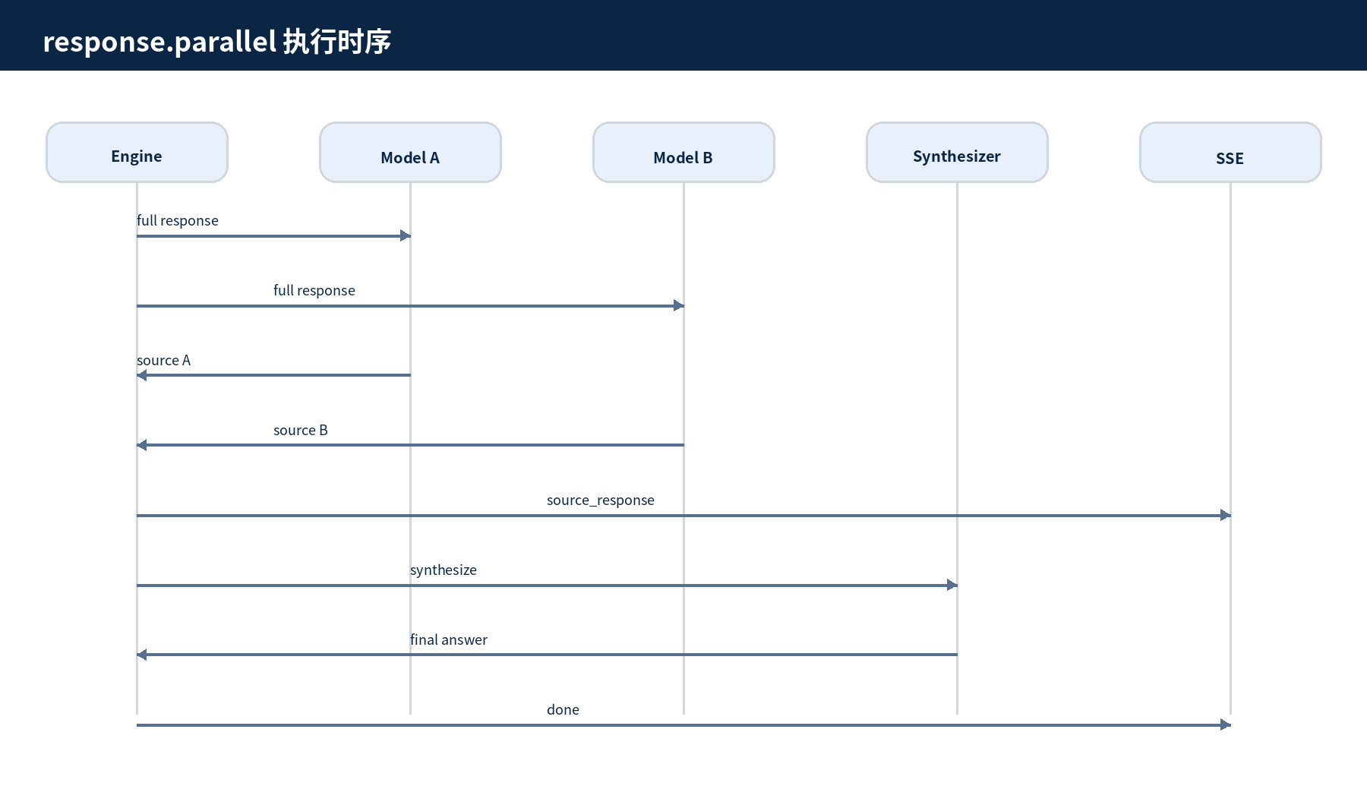
图 8. response.parallel 执行时序

7. Contract Guard
执行前会经过 execution_contract_error()。
它检查：
- runner 是否存在。
- runner 是否 implemented。
- aggregator 是否存在。
- aggregator 是否 implemented。
- aggregator 是否属于 runner 支持范围。
- tenant 是否允许 runner 和 aggregator。
默认规则：
- implemented: 允许执行。
- reserved: 直接返回结构化 error。
- degraded: 默认返回 error；只有 runner_config.allow_degraded=true 才允许走旧 fallback。
这个 guard 的作用是让 /v1/capabilities 成为可信契约，而不是营销式能力列表。

8. Backend Adapter 边界
plugins.py 中预留了多个 backend adapter：
- vllm_chat
- llama_cpp
- openai_compatible
- anthropic
- ollama
- dify_provider
- custom_http
但当前真实执行层只接入：
- vllm_chat
- llama_cpp
这意味着当前状态是：
- 已经具备通用 gateway 的架构骨架。
- 已经支持两类本地/集群模型 backend。
- 还没有把所有预留 backend adapter 接成真正可执行插件。

9. 当前能力边界
当前可以对外承诺：
能力 | 状态 | 说明
OpenAI-compatible chat | implemented | 普通聊天自动路由
/v1/models | implemented | 暴露 modelnet 和真实 chat 候选
/v1/capabilities | implemented | 返回可信能力矩阵
/v1/topology | implemented | 返回 K8s/Prometheus 拓扑
route.once | implemented | 单模型自动路由
token.parallel | implemented | token 级并联，支持 sum_score 和 max_score
response.parallel | implemented | 完整回复并联，支持 synthesize
response.serial | degraded | 旧串行 refinement fallback
token.serial | reserved | 未实现真实 token 串行
hybrid.graph | reserved | 未实现 DAG scheduler
Anthropic/Ollama/Dify/custom HTTP backend | reserved | adapter 契约预留，执行层未完整接入

10. 后续收敛方向
建议下一步按这个顺序推进：
- 把 backend adapter 做成真正插件接口，先接 openai_compatible 和 ollama。
- 给 Native API 加最小 DAG scheduler，实现 hybrid.graph 的真实执行语义。
- 把 policy 里的 timeout、max hop、budget、fallback 做成统一执行约束。
- 给 tools 做真实能力桥接，而不是只作为 capability filter。
- 增加结构化测试：runner contract、reserved guard、router scoring、SSE event schema。

